Họ và Tên: Nguyễn Thị Thu Thanh

MSSV: 1654050100

Lớp IT82 – Nhóm 7

BÀI TẬP LÝ THUYẾT – TRẢ LỜI CÂU HỎI

***Câu 1: Hãy trình bày các vấn đề sau: Định nghĩa và đặc điểm của cây nhị phân; Các thao tác thực hiện tốt trong kiểu dữ liệu này; Hạn chế của kiểu CSDL này?***

* Định nghĩa: Cây Nhị phân là một cây, trong đó mỗi phần tử trong cây chỉ có tối đa 2 phần tử con( phần tử con bên trái, phần tử con bên phải)

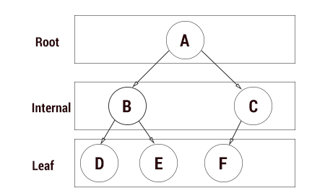

* Đặc điểm:
* Mỗi phần tử trong cây nhị phân chứa 3 thành phần: thành phần info để lưu trữ giá trị phần tử, thành phần left để lưu địa chỉ của phần tử con bên trái, thành phần right để lưu trữ địa chỉ của phần tử con bên trái.
* Là một dạng cấu trúc dữ liệu như : danh sách liên kết, danh sách liên kết đôi, mảng,.... nhằm mục đích giải quyết thuận lợi cho việc tìm kiếm dữ liệu. Mọi node trên cây nhị phân đều có quan hệ "cha - con".

- Các thao tác thực hiện tốt trong kiểu này:

* Tìm một node trên cây nhị phân tìm kiếm
* Thêm một node mới vào cây
* Duyệt cây nhị phân tìm kiếm
* Xóa một node trên cây.

- Hạn chế của kiểu CTDL này: Tốn thêm bộ nhớ để lưu trữ địa chỉ node con bên trái và nod con bên phải.

***Câu 2: Hãy so sánh cây nhị phân tìm kiếm và CSDL cơ bản: danh sách đặc, danh sách liên kết, danh sách hạn chế.***

|  |  |  |  |
| --- | --- | --- | --- |
| DS ĐẶC | DS LIÊN KẾT | DS HẠN CHẾ | CÂY NHỊ PHÂN |
| Có các thao tác: tạo mới, tìm kiếm, thêm, xóa, cập nhập, sắp xếp, gộp , sao chép, hủy | Các thao tác: khởi tạo, thêm đầu-cuối, tạo danh sách, xuất danh sách, tìm, hủy phần tử đầu-cuối, hủy danh sách | Các thao tác: khởi tạo, thêm , xóa, duyệt | Các thao tác: tìm , xóa node, thêm node, duyệt cây |
| Cấu trúc dữ liệu tĩnh | Cấu trúc dữ liệu động | Cấu trúc dữ liệu động | Cấu trúc dữ liệu động |